

**全自动模块碰焊机**

**型号：AWM-3000B**

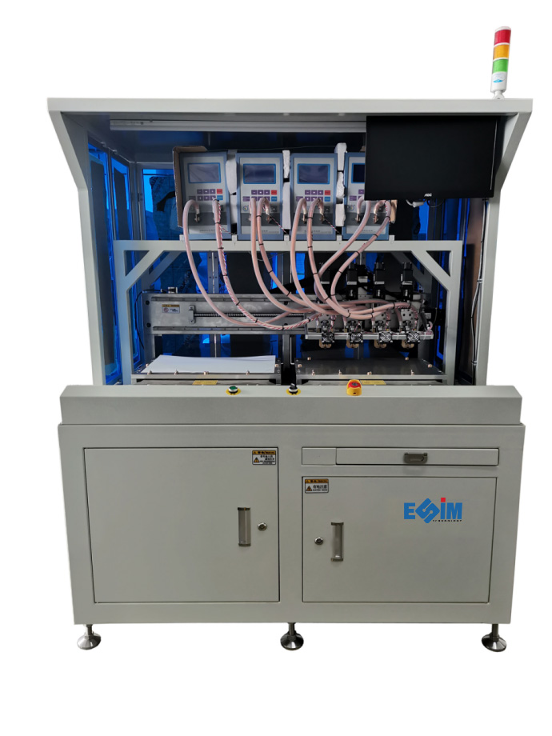

**设备功能及应用简介：**

本机采用PLC程序自动控，大屏幕友好人机界面操作。PLC程序配合双轴定位系统驱动工作台板在X、Y方向根据预先编好的路径自动进行移动碰焊。各点碰焊位置的参数单独可调，确保焊接位置准确。

**功能特点：**

1.四头碰焊结构设计，生产效率高。

2.各焊点的位置参数可单独设置，操作简单、直观又方便。

3.焊接采用双脉冲高频逆变焊接技术，焊接速度快，质量高。

4.焊头既可以同时工作，也可以分开单独工作，灵活性高。

5.适用4*8版面。

**技术参数：**

1.电源：AC 220V/50 HZ

2.总功率：约5.5KW

3.气源：6kg/cm2（干燥/无水）

4.重量：约800Kg

5.产量：约1000~1500次焊点 /小时（单头）

6.外形尺寸：L1300×W1220×H1600mm

7.控制形式：PLC程序 + 伺服系统

8.操作人数：1 人

9..物料规格：已植入天线和IC模块的PVC、ABS、PETG 等材料